令和６年度 第１回 家庭教育支援スキルアップ研修
令和６年９月18日（水）
ドーンセンター 特別会議室

令和６年９月18日（水曜日）、地域で家庭教育支援や子育て支援の取組みに携わっている方々に対し、子どものスマホ・SNSトラブルに悩む保護者を支援するためのポイントなど、家庭教育支援に関する知識向上と、個々の活動充実のためのスキルアップを目的に、「第１回 家庭教育支援スキルアップ研修」を開催しました。

１
親学習教材「うちではどうする」等について
大阪府教育庁地域教育振興課

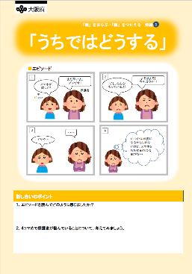
はじめに、地域教育振興課より、事務局説明を行いました。大阪府の家庭教育支援の取組みが充実するよう、昨年度当課が作成した「親学習教材『うちではどうする』」や「訪問型家庭教育支援のてびき」等の活用方法や活用実績を紹介しました。
「うちではどうする」については、後の講演内でも取り上げていただき、「この教材をもとに、子ども同士が話し合うことで『親の気持ち』を考えるきっかけになるのでは」と、講師よりご助言もありました。

２
J:COM 粟津 千草 様
スマホ・SNSトラブルにおける保護者支援のポイント
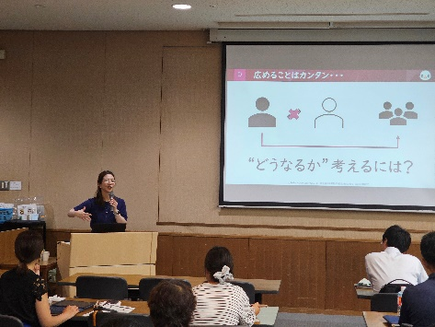
続いて、J:COMの粟津様より、ご講演をいただきました。最近の子どものスマホ・SNSトラブルの状況やそれに対する保護者の悩み、保護者を支援するための具体的な事例等、とても分かりやすい内容でした。また、参加者同士のグループワークを通して、当事者意識を持ち、考え合うこともできました。
粟津様より「支援に正解はない。しかし、子どもが考えることができるように、大人がサポートすることが大切だ」とお話がありました。
【サポートの例】
・大人が危険性を具体的（法律や失敗事例）に伝える
・大人の想い（心配や不安）を、子どもに伝え続ける
・考える「きっかけ」を作るため、様々なタイミングで
ケーススタディを行う
・（失敗をしてほしくないが、）失敗をする経験も大切!
そのあとに話を聞き、フォローする

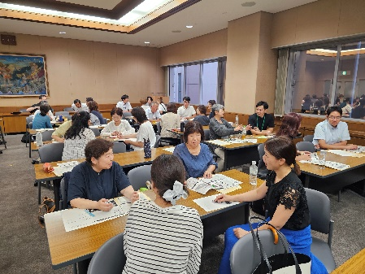

以下の感想のとおり、スマホやSNSのトラブル等に悩む保護者にどう関わるか、ということを主体的に考えることのできる有意義な機会となりました。
参加者の感想（一部抜粋）
・グループワークもあり、楽しくあっという間に時間が過ぎ、充実した研修でした。（家庭教育支援員）
・スマホやSNSはとても便利だけど、怖いものだと改めて感じました。（行政担当者）
・子どもへの啓発、保護者への啓発の両面からアプローチすることが重要と思いました。（教員）

